

Coordinación de Ingeniería en
Sistemas Computacionales

Materia: Taller de Bases de Datos
Práctica: Creación de Usuarios y Permisos Alumno(s): MARCO MANUEL SANTOYO PATIÑO
Tarea 3.1

Fecha:

Desarrollo

En la práctica se mencionan dos diferentes SESIONES, la del servidor y la del cliente. Las dos sesiones se ejecutarán desde su computadora.
- Usar comandos para revisar la dirección IP de las dos computadoras que se requieren para la práctica. Verificar que se encuentran en el mismo segmento de red y que pueden enviarse mensajes.
Nota: yo esta practica la he hecho con Kali Linux para que sea mas fácil para mi hacer esta practica
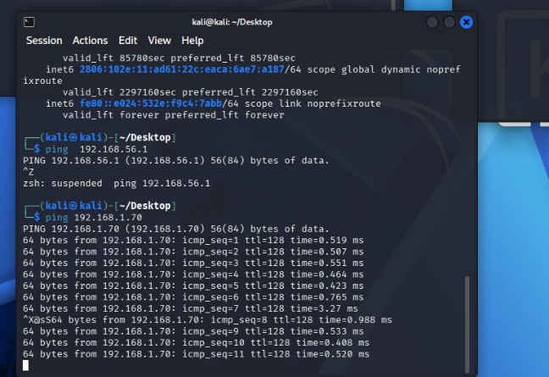
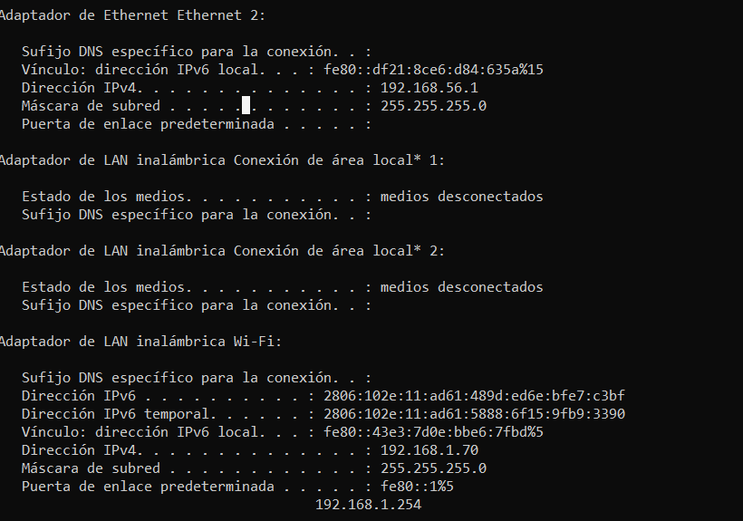
- (SERVIDOR) Crear un usuario con el nombre de su compañero que tenga el permiso de conectarse desde la IP del cliente (computadora de su compañero). Utilizar comandos SQL desde la línea de comandos.
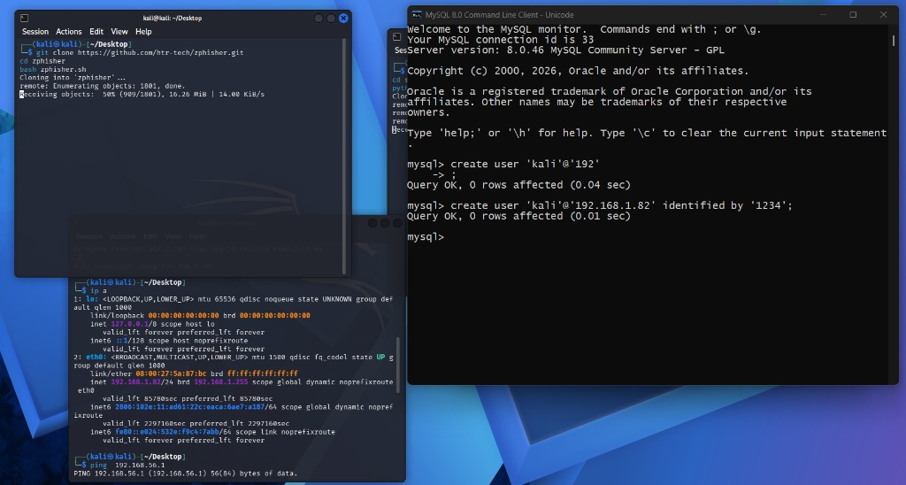

- (SERVIDOR) Asignar permisos al usuario de su compañero para que pueda seleccionar, insertar, modificar y eliminar sobre la tabla COUNTRY de la base de datos WORLD. Utilizar comandos SQL desde la línea de comandos.
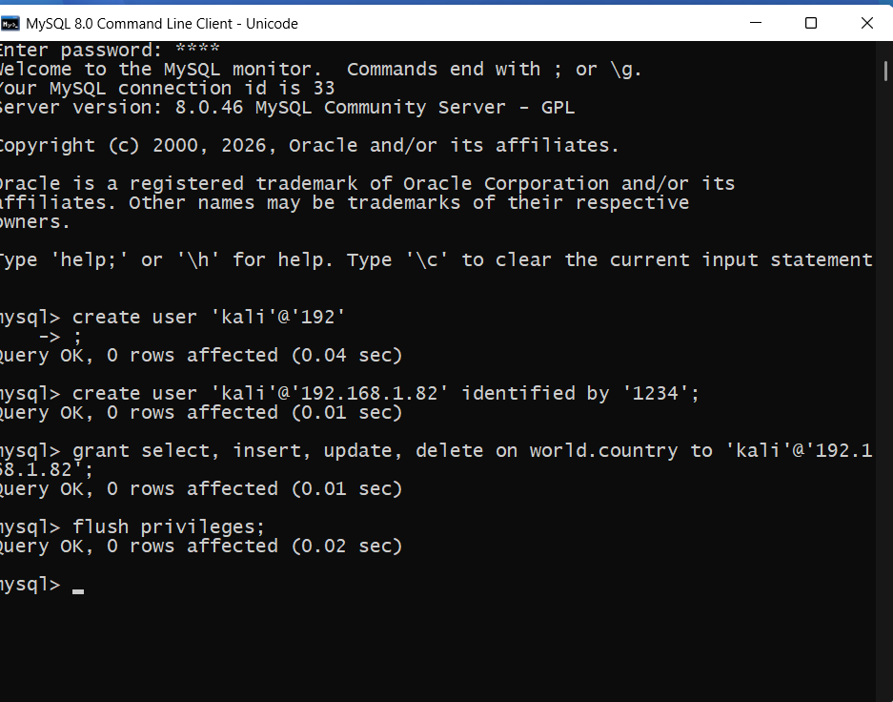

- (CLIENTE) Conectarse a la computadora de su compañero con el usuario asignado. Esta conexión la debe realizar desde WORKBENCH.
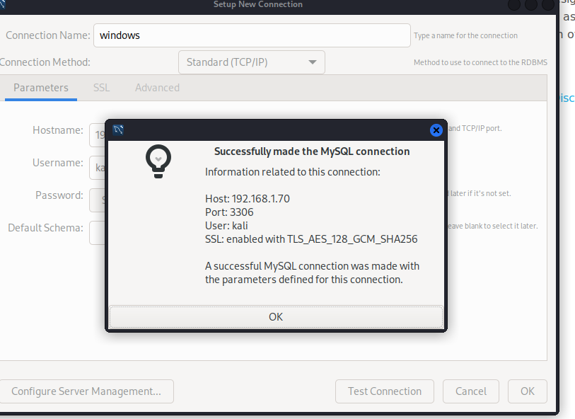
- (CLIENTE) Realizar una consulta para ver todos los datos de la tabla COUNTRY. Verifique que SI tiene permiso. Utilice WorkBench.
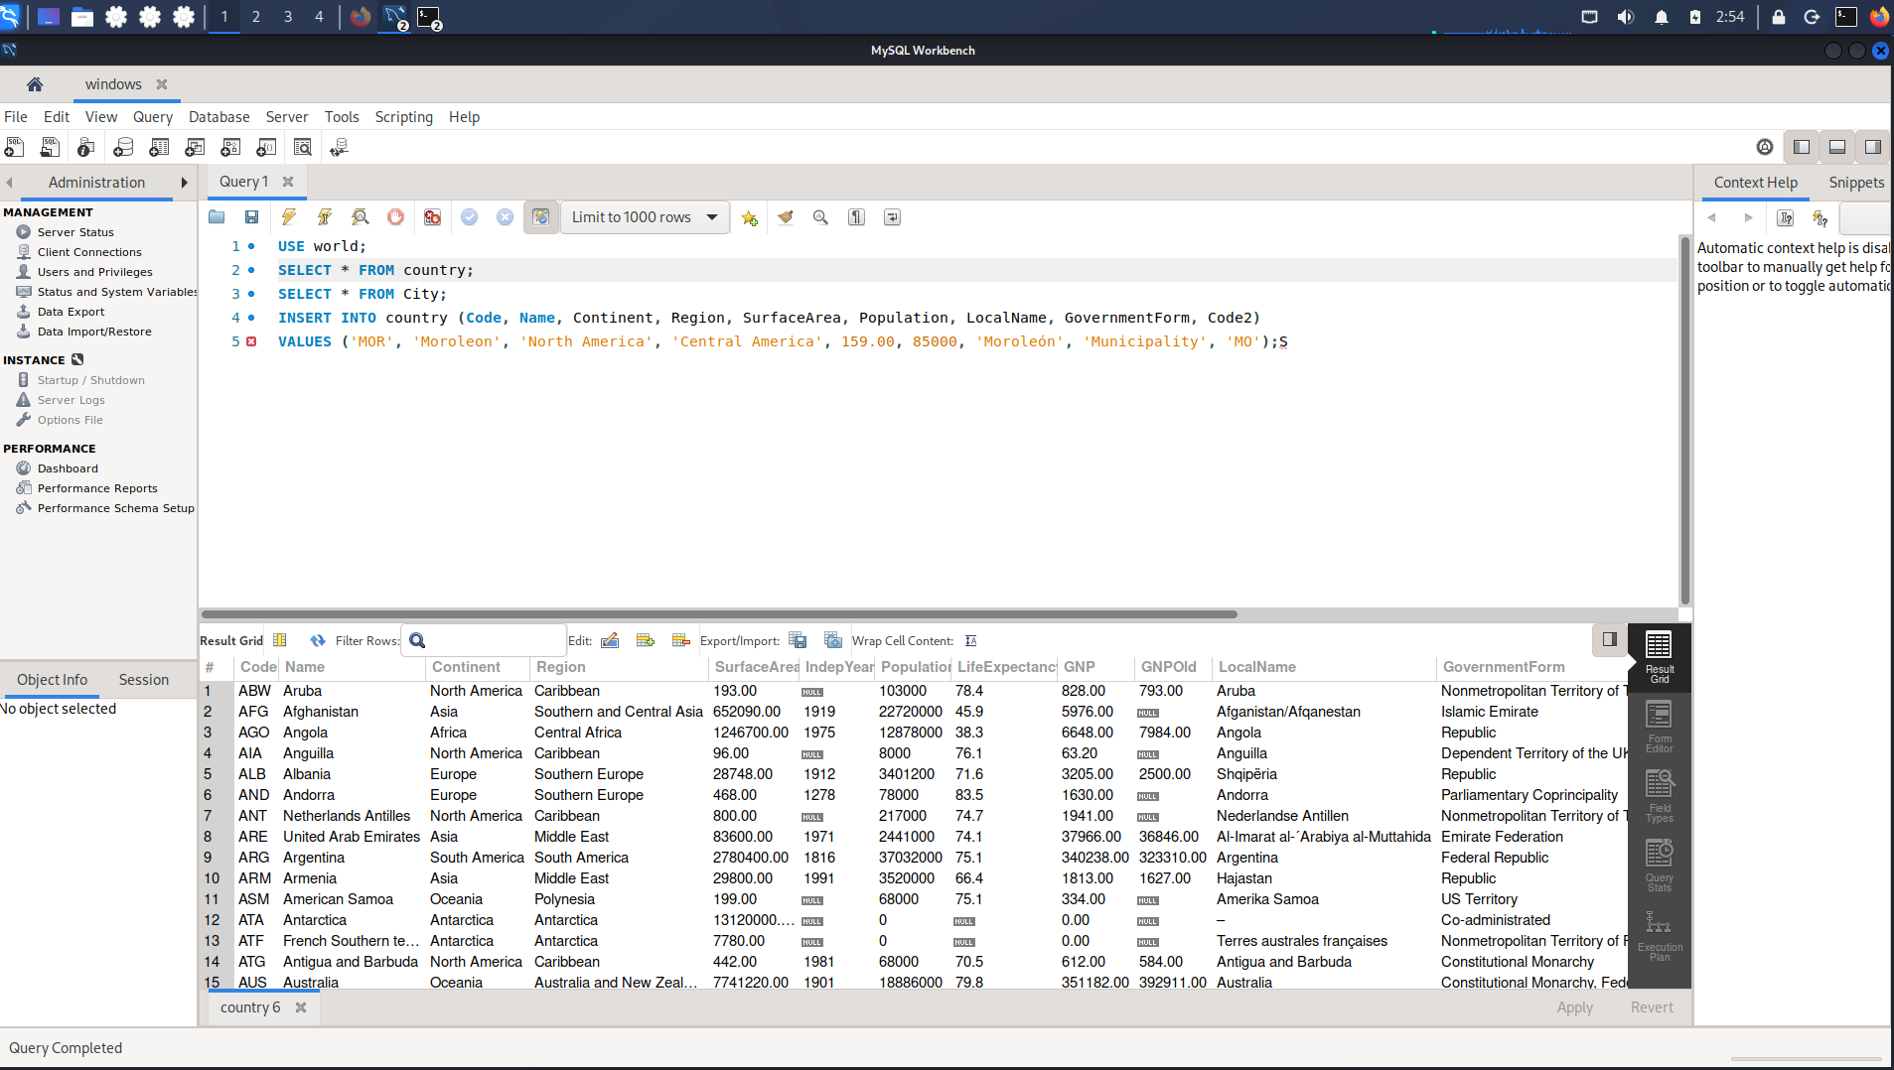

- (CLIENTE) Realizar una consulta para ver todos los datos de la tabla CITY. Verifique que NO tiene permiso. Utilice WorkBench.
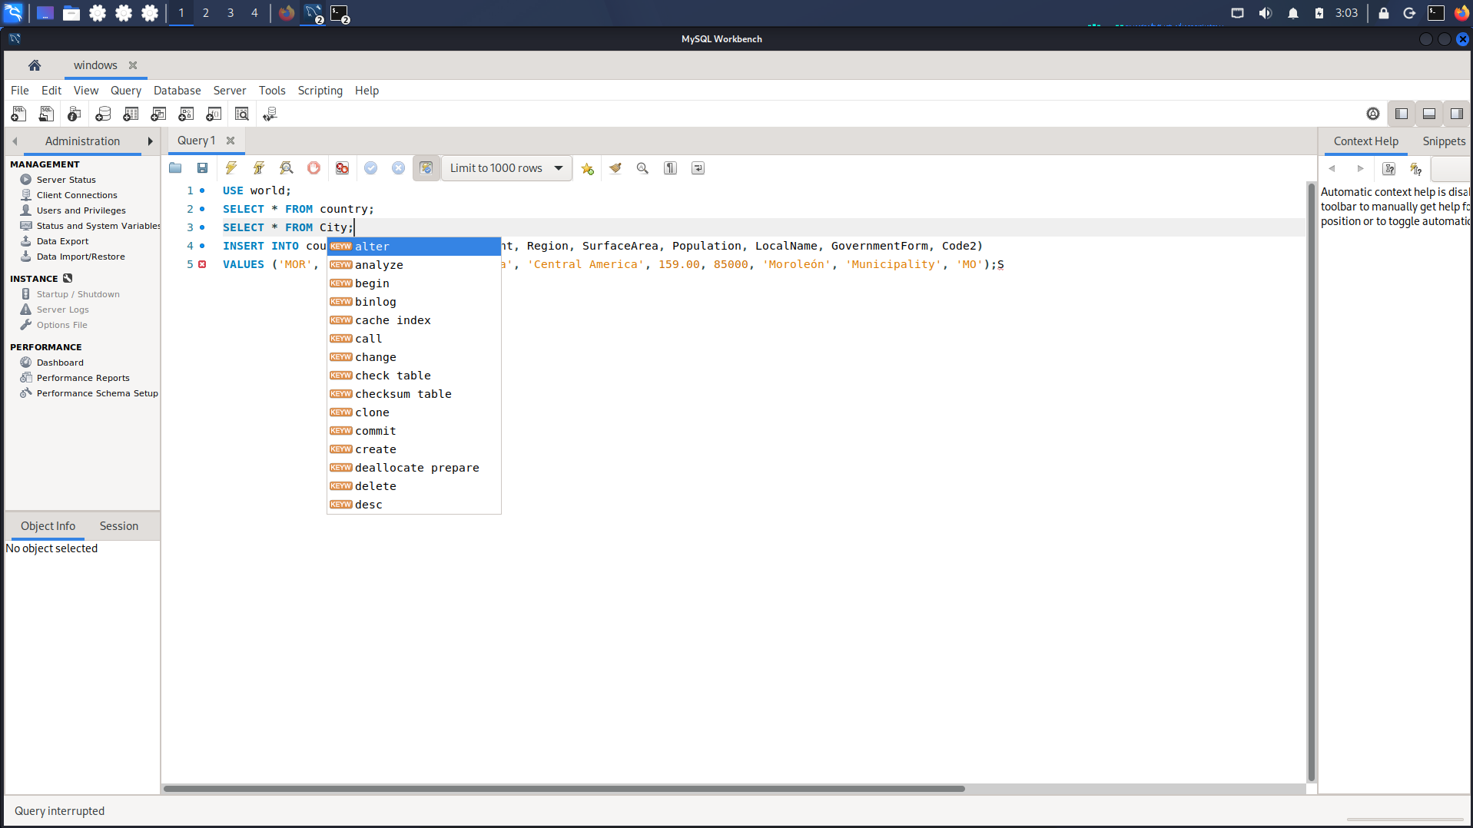

- (CLIENTE) Insertar un NUEVO país en la base de datos COUNTRY. Invente los datos pero debe tratar de que parezcan reales. Utilice WorkBench.
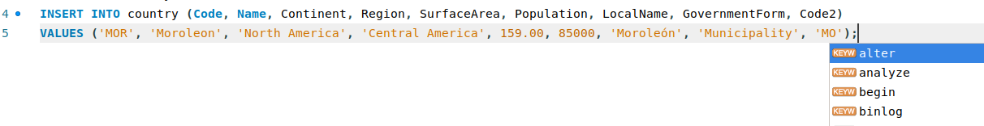
- (SERVIDOR) Desde la línea de comandos, revise que SI se insertó el nuevo país en el servidor.
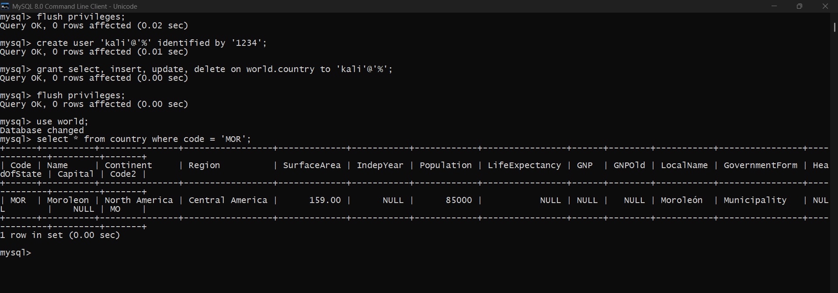
- (SERVIDOR) Quitar todos los permisos otorgados a su compañero. Utilizar REVOKE.
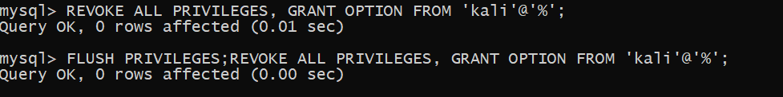
- (CLIENTE) Verificar que ya el usuario ya no puede consultar nada en la base de datos WORLD.
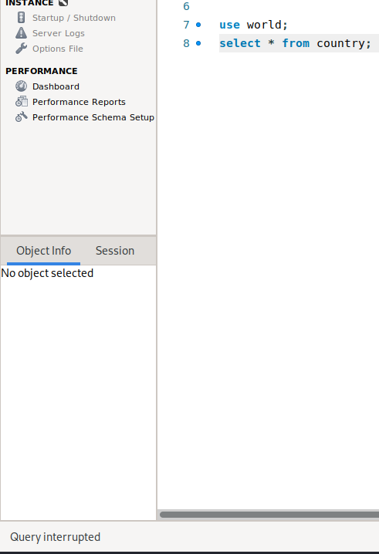

- (SERVIDOR) Otorgar permiso solamente de SELECCIONAR a su compañero sobre la tabla CITY.
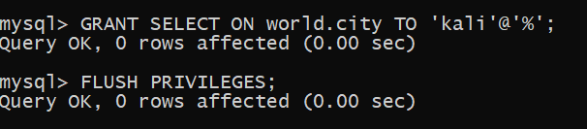
- (CLIENTE) Verificar que SI puede realizar consultas a la tabla CITY.
